Tuplas
É uma variavel composta, ou seja, pode guardar mais do que apenas 1 valor
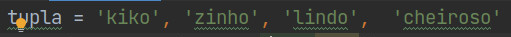

Semelhante as strs, tuplas são imutaveis. Os dados são indentificados por indice numerico e seu fatiamento é igual a de variaveis simples.
Como mostra o exemplo a baixo o laço c quando quando tupla é a variavel de controle o laço passa a ser os elementos da tupla, em sequencia até o seu final.
Ex.:
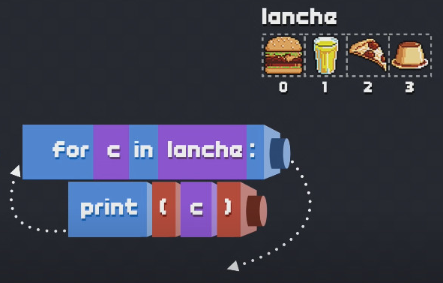

Neste exemplo não temos como saber a posição pelas informações do laço, assim podemos fazer de outra forma usando ‘pos’ e ‘enumerate()’

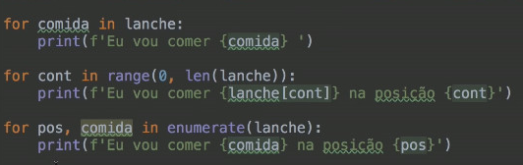

Pos:

del(variavel): deleta a variavel escolhida
enumerate(): mostra o dado e posição da tupla

sorted(): funcionalidade para mostrar dados de tuplas em ordem alfabetica(sorted siginifica ‘em ordem’)
Tuplas não fazem soma entre tuplas apenas juntam em sequencia, nela pode ser usada:
.count() para contar quantas vezes aparece algo,
.index() para sabe onde esta determiando dado dentro da tupla

Ex.: c.index(5, 1) = saber onde esta o dado ‘5’ a partir da posição ‘1’

- Tuplas suportam tipos primitivos diferentes na mesma tupla

